
หน่วยการเรียนรู้ที่ ๖
แผนการเรียนรู้ที่ ๓

คำประพันธ์สุภาษิต...ให้ข้อคิดสอนใจ

ปากเป็นเอก เลขเป็นโท หนังสือเป็นตรี ชั่วดีเป็นตรา (๑)
ชั้นประถมศึกษาปีที่ ๔ เวลา ๑ ชั่วโมง

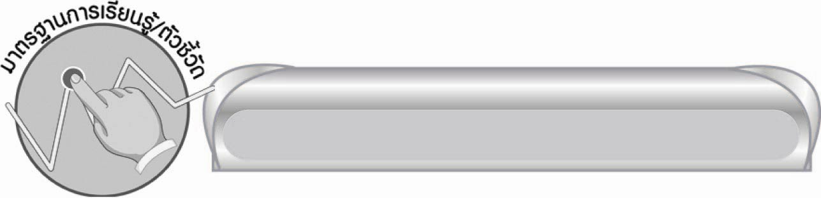
มาตรฐานการเรียนรู้/ตัวชี้วัด

มาตรฐานการเรียนรู้
มาตรฐาน ท ๑.๑ ใช้กระบวนการอ่านสร้างความรู้และความคิดเพื่อนำไปใช้ตัดสินใจ แก้ปัญหาในการดำเนินชีวิตและมีนิสัยรักการอ่าน
ตัวชี้วัด
ท ๑.๑ ป. ๔/๓ อ่านเรื่องสั้น ๆ ตามเวลาที่กำหนดและตอบคำถามจากเรื่องที่อ่าน
ท ๑.๑ ป. ๔/๕ คาดคะเนเหตุการณ์จากเรื่องที่อ่านโดยระบุเหตุผลประกอบ
ท ๑.๑ ป. ๔/๖ สรุปความรู้และข้อคิดจากเรื่องที่อ่านเพื่อนำไปใช้ในชีวิตประจำวัน
ท ๑.๑ ป. ๔/๗ อ่านหนังสือที่มีคุณค่าตามความสนใจอย่างสม่ำเสมอและแสดง
ความคิดเห็นเกี่ยวกับเรื่องที่อ่าน
มาตรฐานการเรียนรู้
มาตรฐาน ท ๕.๑ เข้าใจและแสดงความคิดเห็น วิจารณ์วรรณคดีและวรรณกรรมไทยอย่างเห็นคุณค่าและนำมาประยุกต์ใช้ในชีวิตจริง
ตัวชี้วัด
ท ๕.๑ ป. ๔/๒ อธิบายข้อคิดจากการอ่านเพื่อนำไปใช้ในชีวิตจริง

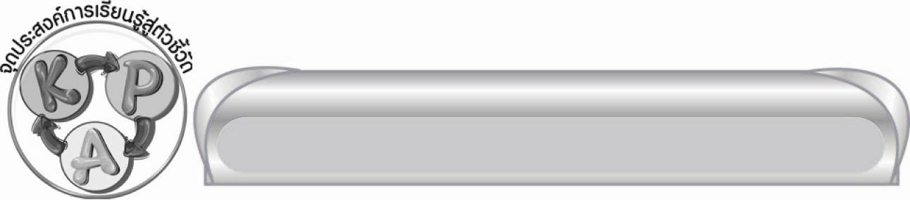
จุดประสงค์การเรียนรู้สู่ตัวชี้วัด

๑. อธิบายความหมายของคำประพันธ์ปากเป็นเอก เลขเป็นโท หนังสือเป็นตรี ชั่วดีเป็นตรา (K)
๒. อ่านคำประพันธ์ ปากเป็นเอก เลขเป็นโท หนังสือเป็นตรี ชั่วดีเป็นตรา (P)
๓. เห็นความสำคัญของข้อคิดที่ได้จากคำประพันธ์ปากเป็นเอก เลขเป็นโท
หนังสือเป็นตรี ชั่วดีเป็นตรา (A)

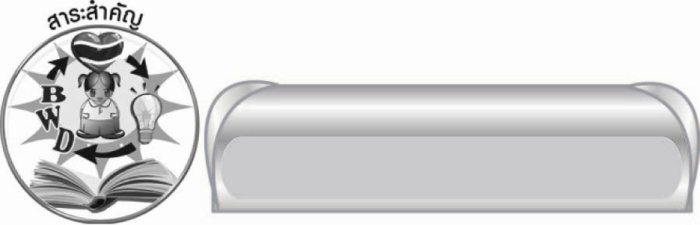
สาระสำคัญ

คำประพันธ์ปากเป็นเอก เลขเป็นโท หนังสือเป็นตรี ชั่วดีเป็นตรา สอดแทรกข้อคิดเกี่ยวกับ
การใช้คำพูดที่ดี ถูกต้องตามกาลเทศะ และการมีความรู้ที่สามารถนำไปใช้ประกอบอาชีพเพื่อให้
ดำเนินชีวิตในสังคมอย่างปกติสุข

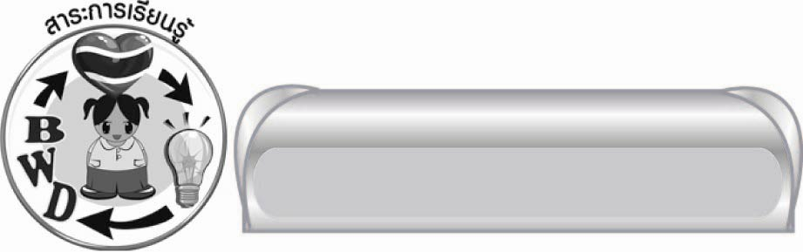
สาระการเรียนรู้
คำประพันธ์ปากเป็นเอก เลขเป็นโท หนังสือเป็นตรี ชั่วดีเป็นตรา


สมรรถนะสำคัญของผู้เรียน
๑. ความสามารถในการสื่อสาร
๏ ทักษะการอ่าน
๏ ทักษะการเขียน
๏ ทักษะการฟัง การดู และการพูด
๒. ความสามารถในการคิด
๏ การวิเคราะห์
๏ การสังเคราะห์
๏ การสรุปความรู้
๓. ความสามารถในการแก้ปัญหา
๔. ความสามารถในการใช้ทักษะชีวิต


คุณลักษณะอันพึงประสงค์
ใฝ่เรียนรู้
ตัวชี้วัดที่ ๔.๑ ตั้งใจ เพียรพยายามในการเรียนและเข้าร่วมกิจกรรมการเรียนรู้

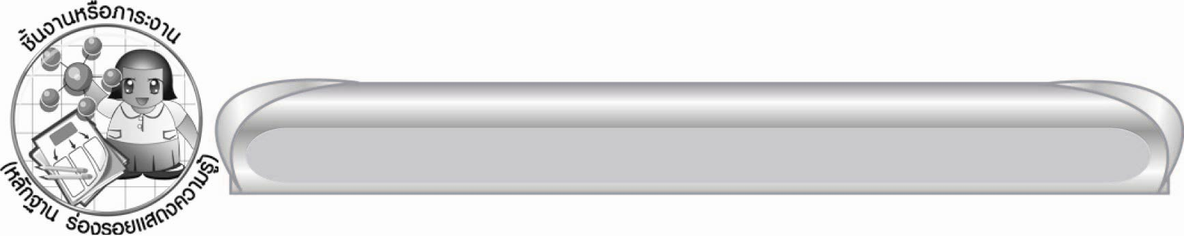
ชิ้นงานหรือภาระงาน (หลักฐาน ร่องรอยแสดงความรู้)

-

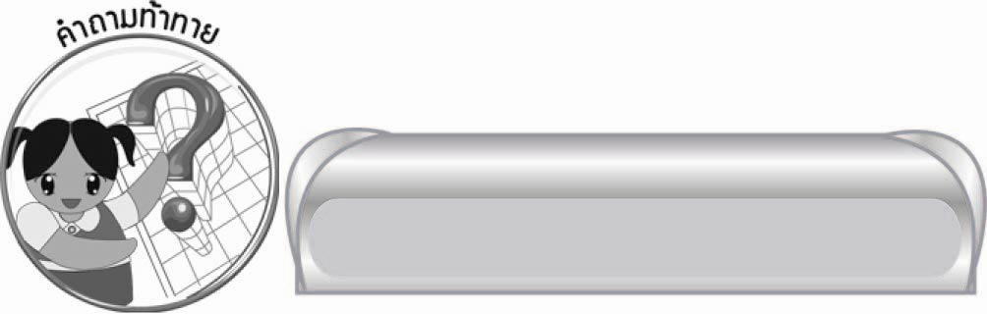
คำถามท้าทาย

เราจะสื่อสารกับผู้อื่นให้ได้เรื่องราวมากที่สุด และเร็วที่สุดด้วยวิธีใด

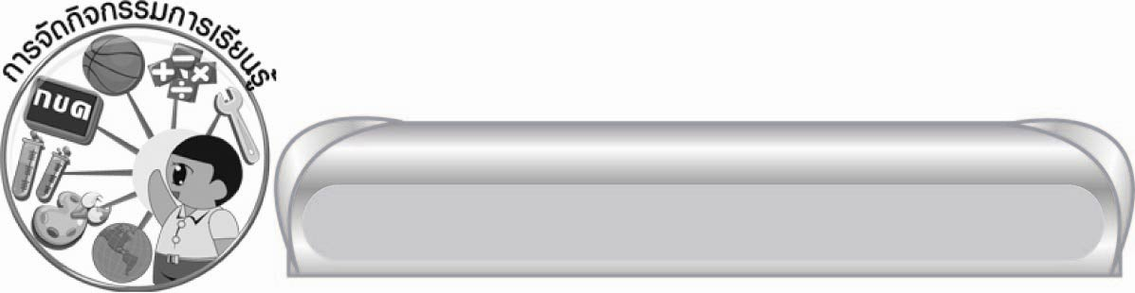
การจัดกิจกรรมการเรียนรู้

๑.ให้นักเรียนแสดงความคิดเห็น โดยครูใช้คำถามท้าทาย ดังนี้
๏ เราจะสื่อสารกับผู้อื่นให้ได้เรื่องราวมากที่สุด และเร็วที่สุดด้วยวิธีใด

๒.ให้นักเรียนฟังเรื่องราวสั้น ๆ ต่อไปนี้
“กร กับ แก้วเป็นเพื่อนที่สนิทกัน ทั้งสองมีนิสัยที่ทั้งเหมือนกัน และต่างกันในบางเรื่อง
กรเดินผ่านบ้านหลังหนึ่งที่มีต้นมะม่วงใหญ่อยู่ริมรั้ว ผลมะม่วงที่ออกดกร่วงหล่นที่พื้นดินนอกรั้ว
กรอยากเก็บมะม่วงไปฝากแม่และน้องที่บ้าน แต่ยังลังเลเกรงจะถูกกล่าวหาว่าเป็นขโมย ทันใดก็มีเสียงเจ้าของบ้านผู้เป็นแม่ และลูกชายวัยไล่เลี่ยกับกร แม่ผู้ใจดีบอกให้กรเก็บมะม่วงได้ กรเห็นความเต็มใจของเจ้าของมะม่วง ก็ยินดีกล่าวคำว่า ขอบคุณครับ พร้อมยกมือไหว้ เจ้าของมะม่วงก็หาถุงมาให้ใส่มะม่วง และแถมไปให้อีกหลายผล วันต่อมาแก้วเดินมาพบมะม่วงหล่นที่พื้นจากมะม่วงต้นที่กรมาเห็นวันก่อน แก้วชอบรับประทานมะม่วง แต่ทั้งกร และแก้วเป็นเด็กยากจนไม่มีที่จะปลูกผลไม้ใด ๆ
ในบริเวณบ้านที่แคบ ขณะที่เขายืนคิดว่า น่าจะเก็บเอาไปบ้านดีหรือไม่ เด็กชายลูกเจ้าของบ้านก็บอกอนุญาตให้แก้วเก็บมะม่วงที่พื้นดินได้ แก้วพูดเสียงดังว่า “ไม่เห็นอยากได้เลย มะม่วงกระจอก ๆ” ทำให้เด็กชายเจ้าของมะม่วงไม่พอใจ พูดต่อว่าแก้วว่า พูดไม่ดี แล้วเอาก้อนหินเล็ก ๆ ปามาที่แก้ว แก้วก็เอามะม่วงที่พื้นดินปาใส่เด็กคนนั้นบ้าง จนเมื่อแม่ของเด็กเจ้าของต้นมะม่วงออกมาพบก็ห้ามไว้ แก้วก็รีบ
วิ่งหนีไปทันที”
จากนั้นครูใช้คำถาม ดังนี้
๑) นักเรียนคิดว่า กรมีสิ่งใดที่ดีกว่าหรือต่างจากแก้ว ทำให้มีผลอย่างไร (กร มีคำพูดที่ดี
มีมารยาท รู้ว่ากล่าวขอบคุณ และไหว้เมื่อได้รับน้ำใจจากผู้อื่น ทำให้ได้รับความเมตตาเพิ่มขึ้น ส่วนแก้วพูดจาไม่ดี ทำให้เกิดเรื่องราวทะเลาะวิวาท และไม่ได้รับสิ่งที่ควรได้เหมือนที่กรได้รับ)
๒) เรื่องนี้มีข้อคิดอย่างไร (ผู้ที่วางตัวดีใช้คำพูดที่ดี เหมาะสมกับกาลเทศะ ย่อมได้รับผลดี
เช่น ความเอื้อเอ็นดูจากผู้ใหญ่ ตรงกันข้ามกับผู้ที่มีคำพูดไม่ดี พูดให้ผู้อื่นไม่พอใจ อาจเกิดผลร้าย หรือเสียผลประโยชน์อย่างใดอย่างหนึ่ง ทั้งเป็นการก่อศัตรู ฯลฯ)
๓.ให้นักเรียนยกตัวอย่างการใช้คำพูดที่ดี และคำพูดที่ไม่ดี และผลของคำพูดนั้น ๆ จากประสบการณ์ของนักเรียนเอง หรือจากการฟัง การอ่านเรื่องราวของผู้อื่น
๏ ครูเน้นความสำคัญของคำพูดที่จะทำให้เกิดผลดี หรือผลเสียของผู้พูด (อ่านให้ฟังบทกลอนของท่านสุนทรภู่ “ถึงบางพูด พูดดีเป็นศรีศักดิ์ มีคนรักรสถ้อยอร่อยจิต แม้นพูดชั่วตัวตายทำลายมิตร
จะได้ผิดในมนุษย์เพราะพูดจา”)
พร้อมกับแนะนำบทร้อยกรอง “ปากเป็นเอก เลขเป็นโท หนังสือเป็นตรี ชั่วดีเป็นตรา” ในแผนภูมิที่ครูติดไว้บนกระดาน โดยให้นักเรียนอ่านในใจทีละ ๒ บรรทัด หรือ ๔ วรรค แล้วอ่านออกเสียงพร้อม ๆ กัน
โดยอ่านตามครูก่อน ๔ - ๖ วรรค เพื่อให้การแบ่งวรรคตอนในการอ่านถูกต้อง และอ่านได้ไพเราะ
จนจบบทร้อยกรองทั้งหมด
๔. ให้นักเรียนช่วยกันสรุปความหมายของบทร้อยกรองที่อ่านเป็นภาษา หรือความคิดของนักเรียนเอง
ทีละ ๑ บท ซึ่งมี ๔ วรรค รวม ๒ บรรทัด (เรียกว่า กลอนสุภาพ หรือกลอนตลาด กลอนแปด) โดยสังเกตว่าแต่ละบทจะมีคำขึ้นต้นที่นำไปรวมกันเป็นชื่อของบทร้อยกรองนี้
๕. ให้นักเรียนแต่ละกลุ่มย่อย หาความหมายของคำในบทร้อยกรองไม่น้อยกว่า ๕ คำ ในกระดาษที่ครูแจกตามเวลาที่กำหนด เช่น คำว่า มนตรี สังวร สำคัญ วิโยค โบราณ การคำนวณ ฯลฯ จากนั้นให้ตัวแทนแต่ละกลุ่มออกมานำเสนอผลงาน โดยวาดเป็นรูปแบบที่ผู้นำเสนอบอกความหมายของคำ แล้วให้เพื่อนกลุ่มอื่น ๆ ทายคำศัพท์นั้น ๆ เช่น คำที่หมายความว่า การจากไป หรือการพลัดพราก (เฉลย คือ วิโยค)
๖.ให้นักเรียนอ่านบทร้อยกรอง “ปากเป็นเอก ฯ” อีกครั้ง แล้วตอบคำถาม ดังนี้
๑) ผู้ประพันธ์มุ่งจะชี้ให้เห็นความสำคัญในการดำรงชีวิตของเรา ๔ ประการ คืออะไรบ้าง เรียงลำดับ
(๑. การใช้คำพูดที่ดีเพื่อมิให้เกิดความลำบากแก่ตน
๒. การมีความรู้ในการคิดคำนวณเพื่อมิให้เสียรู้ผู้อื่น
๓. การมีวิชาความรู้เพื่อนำไปประกอบอาชีพเลี้ยงตน
๔. การทำความดีไว้ให้คนกล่าวถึง เมื่อเสียชีวิตไปแล้ว หรือความดีความชั่วที่ยังคงอยู่แม้ชีวิตร่างกายจะสิ้นไปแล้ว)
๒) บทที่ขึ้นต้นด้วย “เลขเป็นโท” และ “หนังสือเป็นตรี” มีความหมายคล้ายคลึงกันอย่างไร (ชี้ให้เห็นความสำคัญของการมีความรู้ทั้งการคิดคำนวณ และการมีวิชาความรู้ เพื่อนำไปประกอบอาชีพเลี้ยงตนต่อไป)
๓) คนที่มีวิชาความรู้กับคนที่ไม่มีวิชาความรู้ จะมีอนาคตแตกต่างกันอย่างไร (มีอาชีพการงาน
ที่ดีและไม่ดี)
๔) บทร้อยกรองนี้มีสิ่งใด หรือมีข้อคิดอะไรที่เหมือนกับบทร้อยกรอง “พฤษภกาสร”
(คนเราเมื่อตายไปแล้ว ร่างกายสูญไปแต่ความดี ความชั่วยังถูกกล่าวถึง หรือเป็นสิ่งที่ยังคงอยู่ในโลกต่อไป)
๗. นักเรียนและครูร่วมกันสรุปความรู้ ดังนี้
๏ คำประพันธ์ปากเป็นเอก เลขเป็นโท หนังสือเป็นตรี ชั่วดีเป็นตรา สอดแทรกข้อคิดเกี่ยวกับการใช้คำพูดที่ดี ถูกต้องตามกาลเทศะ และการมีความรู้ที่สามารถนำไปใช้ประกอบอาชีพเพื่อให้ดำเนินชีวิต
ในสังคมอย่างปกติสุข

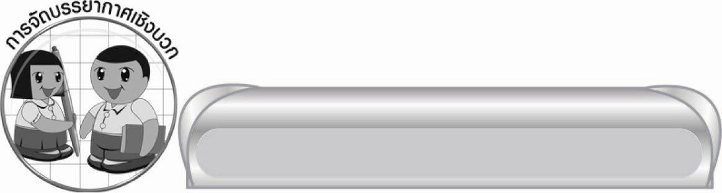
การจัดบรรยากาศเชิงบวก

ให้นักเรียนได้ร่วมแสดงความคิดเห็นร่วมกิจกรรมอย่างอิสระ ครูเป็นผู้แนะนำ และกระตุ้น
ให้นักเรียนเกิดความมั่นใจในตนเอง และเกิดความกระตือรือร้นในการเรียนยิ่งขึ้น


สื่อการเรียนรู้

๑. เรื่องสั้น ๆ
๒. แผนภูมิคำประพันธ์ “ปากเป็นเอก เลขเป็นโท หนังสือเป็นตรี ชั่วดีเป็นตรา”
๓. กระดาษเขียนความหมายของคำ

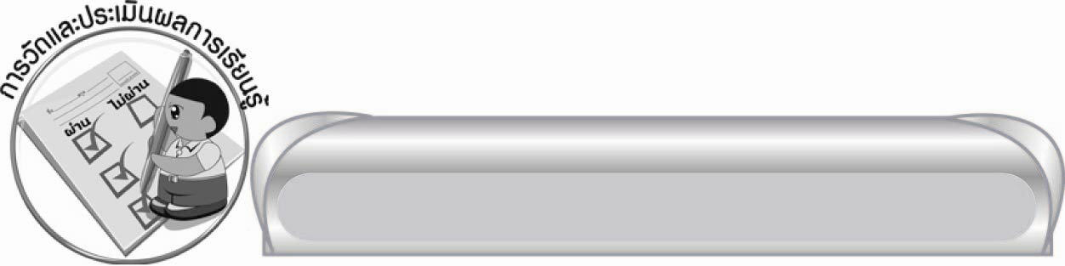
การวัดและประเมินผลการเรียนรู้

๑. วิธีการวัดและประเมินผล
๑) สังเกตพฤติกรรมของนักเรียนในการเข้าร่วมกิจกรรม
๒) สังเกตพฤติกรรมของนักเรียนในการเข้าร่วมกิจกรรมกลุ่ม
๒. เครื่องมือ
๑) แบบสังเกตพฤติกรรมการเข้าร่วมกิจกรรม
๒) แบบสังเกตพฤติกรรมการเข้าร่วมกิจกรรมกลุ่ม
๓. เกณฑ์การประเมิน
๑) การประเมินพฤติกรรมการเข้าร่วมกิจกรรม
ผ่านตั้งแต่ ๒ รายการ ถือว่า ผ่าน
ผ่าน ๑ รายการ ถือว่า ไม่ผ่าน
๒) การประเมินพฤติกรรมการเข้าร่วมกิจกรรมกลุ่ม
คะแนน ๙ - ๑๐ ระดับ ดีมาก
คะแนน ๗ - ๘ ระดับ ดี
คะแนน ๕ – ๖ ระดับ พอใช้
คะแนน ๐ – ๔ ระดับ ควรปรับปรุง


ข้อเสนอแนะของผู้บริหารสถานศึกษา
______________________________________________________________________________
______________________________________________________________________________
______________________________________________________________________________
______________________________________________________________________________
______________________________________________________________________________
______________________________________________________________________________
______________________________________________________________________________
______________________________________________________________________________
______________________________________________________________________________
______________________________________________________________________________
______________________________________________________________________________
______________________________________________________________________________
______________________________________________________________________________
______________________________________________________________________________
______________________________________________________________________________
______________________________________________________________________________
______________________________________________________________________________
______________________________________________________________________________
______________________________________________________________________________
______________________________________________________________________________
______________________________________________________________________________
______________________________________________________________________________
______________________________________________________________________________
______________________________________________________________________________

ลงชื่อ_________________________ (ผู้บริหารสถานศึกษา)
(_________________________)
________/________/_______

บันทึกหลังการสอน

ผลการจัดการเรียนการสอน

______________________________________________________________________________
______________________________________________________________________________
______________________________________________________________________________
______________________________________________________________________________
______________________________________________________________________________
______________________________________________________________________________

ปัญหา / อุปสรรค

______________________________________________________________________________
______________________________________________________________________________
______________________________________________________________________________
______________________________________________________________________________
______________________________________________________________________________
______________________________________________________________________________

แนวทางแก้ไข

______________________________________________________________________________
______________________________________________________________________________
______________________________________________________________________________
______________________________________________________________________________
______________________________________________________________________________
______________________________________________________________________________

ลงชื่อ ____________________________ (ผู้บันทึก)
(_________________________)
________/________/_______

